**Visite des archives OMEP**

**à la bibliothèque universitaire d’Angers**

**le 11 juin 2025**

**Danièle PERRUCHON et Lisbeth GOUIN**

Nous avons eu le plaisir d’être reçues par Monsieur Damien HAMARD, Directeur adjoint des Archives et Recherche, dans les locaux des Archives situés dans l’une des Bibliothèques de l'Université d'Angers dont la devise est « Femmes et Enfants d’abord », pleinement complémentaire de la devise de l’OMEP « Droits dès le départ ».

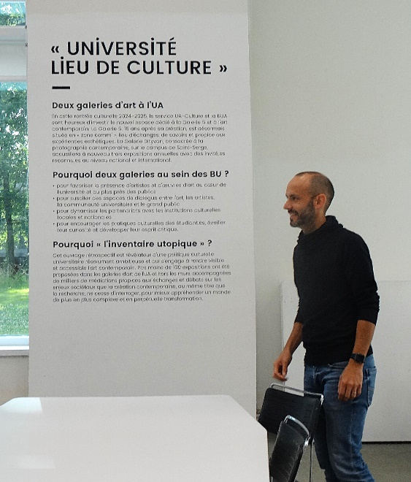

Damien HAMARD nous a guidé au travers de la salle de tri, la salle de lecture et les salles de conservation.

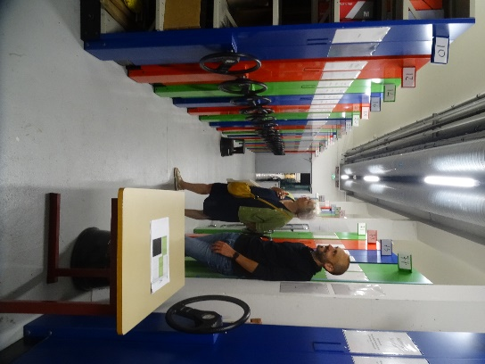 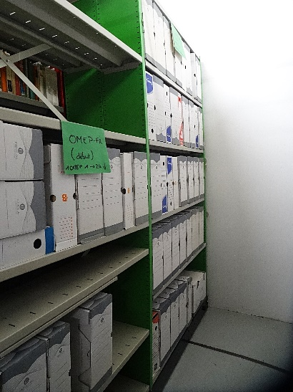 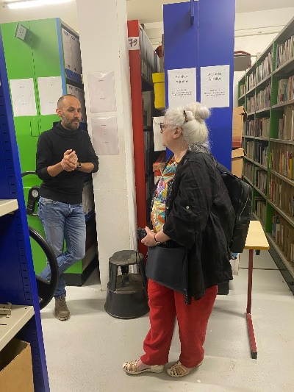

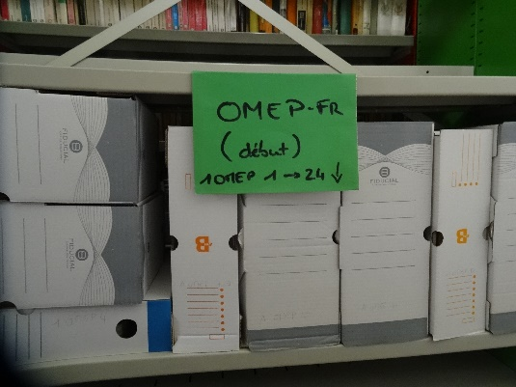 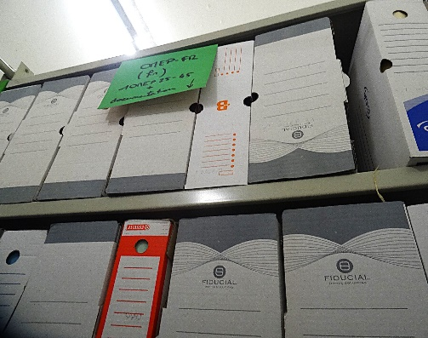

Les archives OMEP-France et mondiales y ont été déposées en 2021 et sont conservées sur 10 mètres linéaires d’étagères. Elles ont été triées et classées en trois catégories : archives OMEP mondiale/OMEP-France d’une part, publications d’autre part, puis archives OMEP/UNESCO. Les inventaires sont mis à notre disposition ; pour les consulter, voici les liens vers les instruments de recherche : [OMEP France](https://bu.univ-angers.fr/sites/default/files/2025-04/1OMEP-repertoire-detaille.pdf) ; [OMEP Monde](https://bu.univ-angers.fr/sites/default/files/2025-01/2OMEP_inventaire_2025.pdf)

Des chercheurs et des étudiants ont déjà consulté les archives OMEP, en particulier Michel CHRISTIAN intéressé par **l'histoire de la petite enfance en Europe** et pour son travail de recherche sur la création et l’historique de l’évolution de l’OMEP.

En 18 mois, depuis la fin du classement en décembre 2023, le fonds OMEP-France a été consulté au cours de deux journées en salle de lecture : 29 boîtes d'archives ont été communiquées dans ce cadre.

Damien HAMARD nous informe qu’unprojet de recherche intitulé EnJeux est en cours. Trois Chaires de Recherche et d’Innovation ont été créées, intégrant systématiquement les enfants et les jeunes comme sujets de la recherche et non plus seulement comme objets.

Un master interdisciplinaire « Etudes sur l’enfance et la jeunesse » a aussi été créé.

Toutes les informations sur le programme de recherche et de formation sont accessibles sur le site internet dédié : <https://enfance-jeunesse.fr/>

Par ailleurs, nous avons vu comment procéder à un nouveau dépôt d’archives, possible en 2027 après les travaux de réorganisation et de modernisation du service, notamment sur le plan de l’accès pour tous aux outils informatiques.

Nous pouvons déjà envisager un dépôt numérique de tous les documents en notre possession, sans tri préalable et anonymisés par le service des Archives.

Un dépôt personnel pourra être envisagé après le dépôt officiel.

Damien HAMARD nous suggère aussi la possibilité d’un transfert des archives OMEP d’Angers, déjà triées, aux Archives Nationales à Paris ou au Centre des Archives du Monde du Travail de Lille-Roubaix. Une autre alternative serait de rassembler toutes les archives mondiales de l’OMEP à Prague où une partie de ces archives est déjà conservée.

Cependant, nous pensons qu’il est actuellement préférable de laisser l’accès aux chercheurs et étudiants dans le cadre de l’Université d’Angers où des projets de recherche sont en cours.

Damien HAMARD évoque aussi la possibilité d’enregistrements par des chercheurs de témoignages sur notre propre mémoire de l’OMEP.

Rencontre très fructueuse et plaisir partagé des échanges, à renouveler après les travaux à l’occasion du nouveau dépôt !

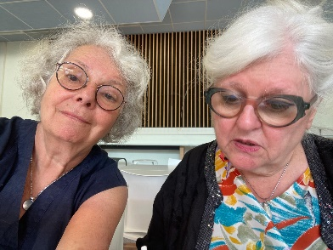

Lisbeth GOUIN, Danièle PERRUCHON,

Représentante de l’OMEP à l’UNESCO Présidente honoraire OMEP-France,

ex-Représentante de l’OMEP à l’UNESCO